Василенко Е.Р. 090303-ПИа-о24
Лабораторная работа №15
Разработка веб-приложения на Python с использованием Flask
1. Цель работы
Получить практические навыки разработки веб-приложений на Python с использованием микрофреймворка Flask: изучить архитектуру Flask-приложения, создавать маршруты и обработчики HTTP-запросов, работать с параметрами URL и query-параметрами, формировать HTML-страницы с помощью шаблонов Jinja2 и JSON-ответы, реализовать CRUD-операции, подключить реляционную базу данных через SQLAlchemy, разделить веб-слой, бизнес-логику и доступ к данным, а также объединить HTML-интерфейс и REST API в одном приложении с серверным рендерингом.
2. Краткие теоретические сведения
Flask — минималистичный веб-фреймворк для Python. В отличие от Django он предоставляет только базовые механизмы веб-приложения, а дополнительные компоненты подключаются отдельно. Минимальное приложение состоит из экземпляра Flask и маршрута: @app.route("/") связывает URL с функцией-обработчиком. Маршруты могут содержать параметры (<int:dish_id>) и поддерживать несколько HTTP-методов (methods=["GET", "POST"]).
Из запроса можно получать query-параметры (request.args.get), данные форм (request.form.get) и JSON (request.get_json); ответ формируется как строка, HTML или jsonify с HTTP-кодом. Jinja2 обеспечивает серверный рендеринг HTML: шаблоны наследуются (base.html с блоками title и content), коллекции перебираются циклом {% for %}, условия — {% if %}, а значения подставляются через {{ }}.
Архитектура многослойного Flask-приложения: клиент отправляет HTTP-запрос, Flask направляет его в маршрут, который вызывает view-функцию; далее следуют слои Service (бизнес-логика), Repository (доступ к данным) и SQLAlchemy ORM (база данных). Для разделения маршрутов используются Blueprint (web и api), а для разных конфигураций и тестирования — паттерн Application Factory: функция create_app() создаёт и настраивает приложение.
3. Индивидуальное задание
Вариант 5 — предметная область «Ресторан». Сущности: Dish (блюдо), Category (категория), Order (заказ). Требуется реализовать веб-приложение с HTML-интерфейсом (главная страница, список блюд, карточка блюда, формы создания и редактирования, страница заказов) и REST API; полный CRUD; поиск по названию/описанию; фильтрацию по категории и доступности; сортировку по названию, цене и калорийности в двух направлениях; работу со связанными сущностями (блюда в заказе, категория блюда); хранение данных в SQLAlchemy; обработку ошибок (404, 400, 409); конфигурацию через переменные окружения.
4. Архитектура приложения
Приложение построено по многослойной схеме с двумя точками входа: HTML-интерфейс (web.py) и REST API (api.py) обращаются к общим слоям Service → Repository → SQLAlchemy. Схема приведена на рисунке 15.1.
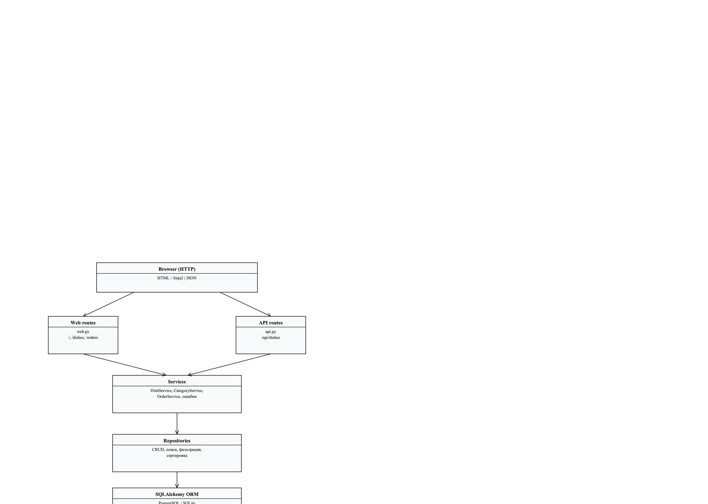
Рисунок 15.1 – Архитектура Flask-приложения
lab_15/
├── app/
│ ├── __init__.py # Application Factory create_app, seed данных
│ ├── config.py # настройки через переменные окружения
│ ├── routes/
│ │ ├── web.py # HTML-интерфейс (Jinja2)
│ │ └── api.py # REST API (JSON)
│ ├── models/models.py # Category, Dish, Order (связь N:M через order_items)
│ ├── repositories/repositories.py # доступ к данным
│ ├── services/services.py # бизнес-логика и ошибки
│ ├── templates/ # base, index, list, detail, create, edit, orders, 404
│ └── static/css/style.css
├── tests/test_app.py # 26 тестов
├── requirements.txt
└── README.md

Приложение собирается функцией create_app() (Application Factory): создаётся экземпляр Flask, загружается конфигурация, инициализируется SQLAlchemy, регистрируются Blueprint web и api, настраивается логирование, регистрируется обработчик 404 и при первом запуске создаются таблицы и тестовые данные. Такой подход удобен для тестирования и позволяет создавать разные конфигурации приложения.
5. ORM-модели и база данных
Модель данных ресторана: Category (категория, уникальное название), Dish (блюдо: название, описание, цена, калорийность, доступность, внешний ключ category_id), Order (заказ: имя клиента, статус, дата) с связью N:M к блюдам через таблицу order_items. Такая схема соответствует предметной области и демонстрирует работу со связанными сущностями: у блюда есть категория, заказ содержит несколько блюд.
Файл: app/models/models.py
from flask_sqlalchemy import SQLAlchemy

db = SQLAlchemy()

class Category(db.Model):
"""Категория блюда."""

__tablename__ = "categories"

id = db.Column(db.Integer, primary_key=True)
name = db.Column(db.String(80), unique=True, nullable=False)

dishes = db.relationship("Dish", back_populates="category", cascade="all, delete-orphan",
lazy="selectin")

def __repr__(self):
return f"Category({self.name!r})"

class Dish(db.Model):
"""Блюдо меню."""

__tablename__ = "dishes"

id = db.Column(db.Integer, primary_key=True)
name = db.Column(db.String(120), nullable=False)
description = db.Column(db.Text, default="")
price = db.Column(db.Float, nullable=False)
calories = db.Column(db.Integer, nullable=False, default=0)
available = db.Column(db.Boolean, nullable=False, default=True)

category_id = db.Column(db.Integer, db.ForeignKey("categories.id"), nullable=False)
category = db.relationship("Category", back_populates="dishes")

def to_dict(self) -> dict:
return {
"id": self.id,
"name": self.name,
"description": self.description,
"price": self.price,
"calories": self.calories,
"available": self.available,
"category_id": self.category_id,
"category_name": self.category.name if self.category else None,
}

def __repr__(self):
return f"Dish({self.name!r}, {self.price})"

order_items = db.Table(
"order_items",
db.Column("order_id", db.Integer, db.ForeignKey("orders.id"), primary_key=True),
db.Column("dish_id", db.Integer, db.ForeignKey("dishes.id"), primary_key=True),
db.Column("quantity", db.Integer, nullable=False, default=1),
)

class Order(db.Model):

Подключение к базе: Flask-SQLAlchemy (db.init_app(app)); строка подключения задаётся через переменную окружения DATABASE_URL (по умолчанию SQLite restaurant.db, для PostgreSQL — postgresql+psycopg://...). Таблицы создаются автоматически при старте приложения.
6. Доступ к данным (Repository) и бизнес-логика (Service)
Репозитории изолируют SQLAlchemy-запросы: поиск по названию и описанию (contains), фильтрация по категории и доступности, сортировка по названию/цене/калорийности с направлением asc/desc, CRUD блюд, категорий и заказов. Сервисы содержат бизнес-правила: непустое название, положительная цена, существование категории и блюда, допустимые статусы заказа, корректный набор блюд в заказе. Ошибки представлены пользовательскими исключениями NotFoundError, ConflictError, ValidationError.
Файл: app/repositories/repositories.py (фрагмент)
class DishRepository:
"""Доступ к блюдам: CRUD, поиск, фильтрация, сортировка."""

def get_all(self) -> List[Dish]:
return list(Dish.query.order_by(Dish.name).all())

def get(self, dish_id: int) -> Optional[Dish]:
return db.session.get(Dish, dish_id)

def search(self, search: Optional[str], category_id: Optional[int],
available: Optional[bool], sort: str, order: str) -> List[Dish]:
query = Dish.query
if search:
query = query.filter(or_(Dish.name.contains(search), Dish.description.contains(search)))
if category_id:
query = query.filter(Dish.category_id == category_id)
if available is not None:
query = query.filter(Dish.available == available)

column = {"name": Dish.name, "price": Dish.price, "calories": Dish.calories}.get(sort, Dish.name)
if order == "desc":
column = column.desc()
return list(query.order_by(column).all())

def create(self, name: str, description: str, price: float, calories: int,
available: bool, category_id: int) -> Dish:

Файл: app/services/services.py (фрагмент)
self._categories = category_repository

def list(self, search: Optional[str] = None, category_id: Optional[int] = None,
available: Optional[bool] = None, sort: str = "name",
order: str = "asc") -> List[Dish]:
return self._repository.search(search, category_id, available, sort, order)

def get(self, dish_id: int) -> Dish:
dish = self._repository.get(dish_id)
if dish is None:
raise NotFoundError(f"Блюдо с ID {dish_id} не найдено")
return dish

def create(self, name: str, description: str, price: float, calories: int,
available: bool, category_id: int) -> Dish:
if not name.strip():
raise ValidationError("Название блюда не может быть пустым")
if price <= 0:
raise ValidationError("Цена должна быть положительной")
if calories < 0:
raise ValidationError("Калорийность не может быть отрицательной")
if self._categories.get(category_id) is None:
raise ValidationError(f"Категория с ID {category_id} не существует")
return self._repository.create(name, description, price, calories, available, category_id)

def update(self, dish_id: int, fields: dict) -> Dish:
self.get(dish_id)

7. HTML-интерфейс (Jinja2)
Интерфейс построен на базовом шаблоне base.html: навигационное меню (главная, меню, добавить блюдо, заказы), блок сообщений flash и блок content, который переопределяется на каждой странице. Страницы: главная со статистикой заказов; список блюд с формой поиска, фильтрации и сортировки и таблицей; карточка блюда; формы создания и редактирования; таблица заказов со сменой статуса; собственный шаблон 404. Оформление — в static/css/style.css.
Страница | URL | Назначение
Главная | / | статистика заказов
Список блюд | /dishes | поиск, фильтр, сортировка
Карточка блюда | /dishes/<id> | подробная информация
Создание | /dishes/create | форма добавления блюда
Редактирование | /dishes/<id>/edit | форма изменения
Заказы | /orders | список заказов, статусы
Новый заказ | /orders/create | оформление заказа
404 | — | обработчик отсутствующей страницы

Файл: app/templates/base.html
<!DOCTYPE html>
<html lang="ru">
<head>
<meta charset="utf-8">
<meta name="viewport" content="width=device-width, initial-scale=1">
<title>{% block title %}Ресторан{% endblock %}</title>
<link rel="stylesheet" href="{{ url_for('static', filename='css/style.css') }}">
</head>
<body>
<header>
<nav class="navbar">
<a class="brand" href="{{ url_for('web.index') }}">🍽 Ресторан</a>
<a href="{{ url_for('web.index') }}">Главная</a>
<a href="{{ url_for('web.list_dishes') }}">Меню</a>
<a href="{{ url_for('web.create_dish') }}">Добавить блюдо</a>
<a href="{{ url_for('web.list_orders') }}">Заказы</a>
<a href="{{ url_for('web.create_order') }}">Новый заказ</a>
</nav>
</header>
<main class="container">
{% with messages = get_flashed_messages(with_categories=true) %}
{% if messages %}
{% for category, message in messages %}
<div class="flash flash-{{ category }}">{{ message }}</div>
{% endfor %}
{% endif %}
{% endwith %}
{% block content %}{% endblock %}
</main>
<footer>Лабораторная работа №15 — Flask-приложение «Ресторан»</footer>

Примеры работы HTML-интерфейса приведены на рисунке 15.2.
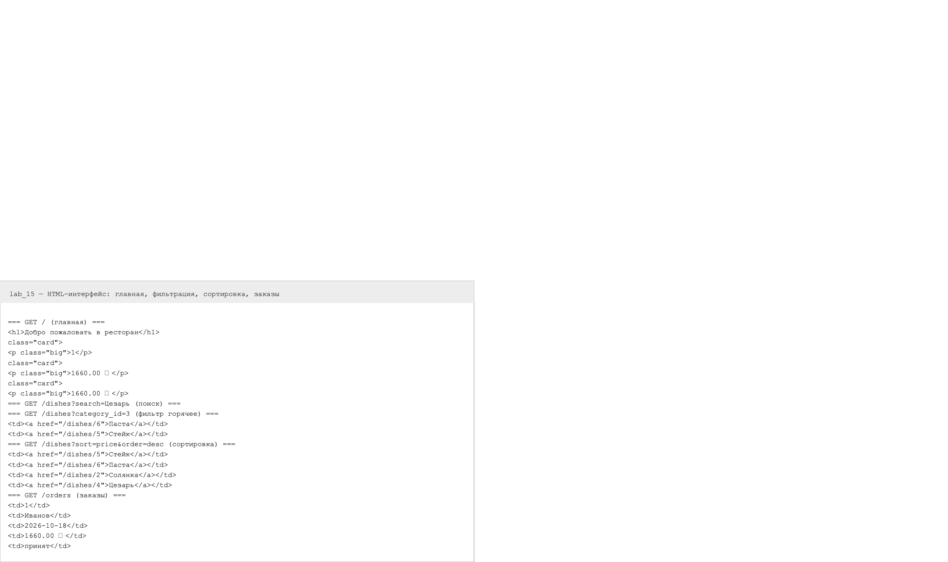
Рисунок 15.2 – HTML-интерфейс: главная, фильтрация, сортировка, заказы
8. REST API
Помимо HTML-интерфейса реализован REST API в отдельном Blueprint api (префикс /api). API возвращает JSON с корректными HTTP-кодами: 200, 201 Created, 204 No Content, 400 Bad Request, 404 Not Found, 409 Conflict. Формат ошибок единый: {"error": "текст"}.
Метод | URL | Назначение | Код
GET | /api/dishes | список блюд (поиск, фильтры, сортировка) | 200
GET | /api/dishes/<id> | блюдо по ID | 200/404
POST | /api/dishes | создание блюда | 201/400
PUT | /api/dishes/<id> | изменение блюда | 200/404
DELETE | /api/dishes/<id> | удаление блюда | 204/404
GET | /api/categories | список категорий | 200
GET | /api/orders | список заказов | 200
POST | /api/orders | создание заказа | 201/400

Демонстрация REST API (CRUD, создание заказа, ошибка 404) приведена на рисунке 15.3.
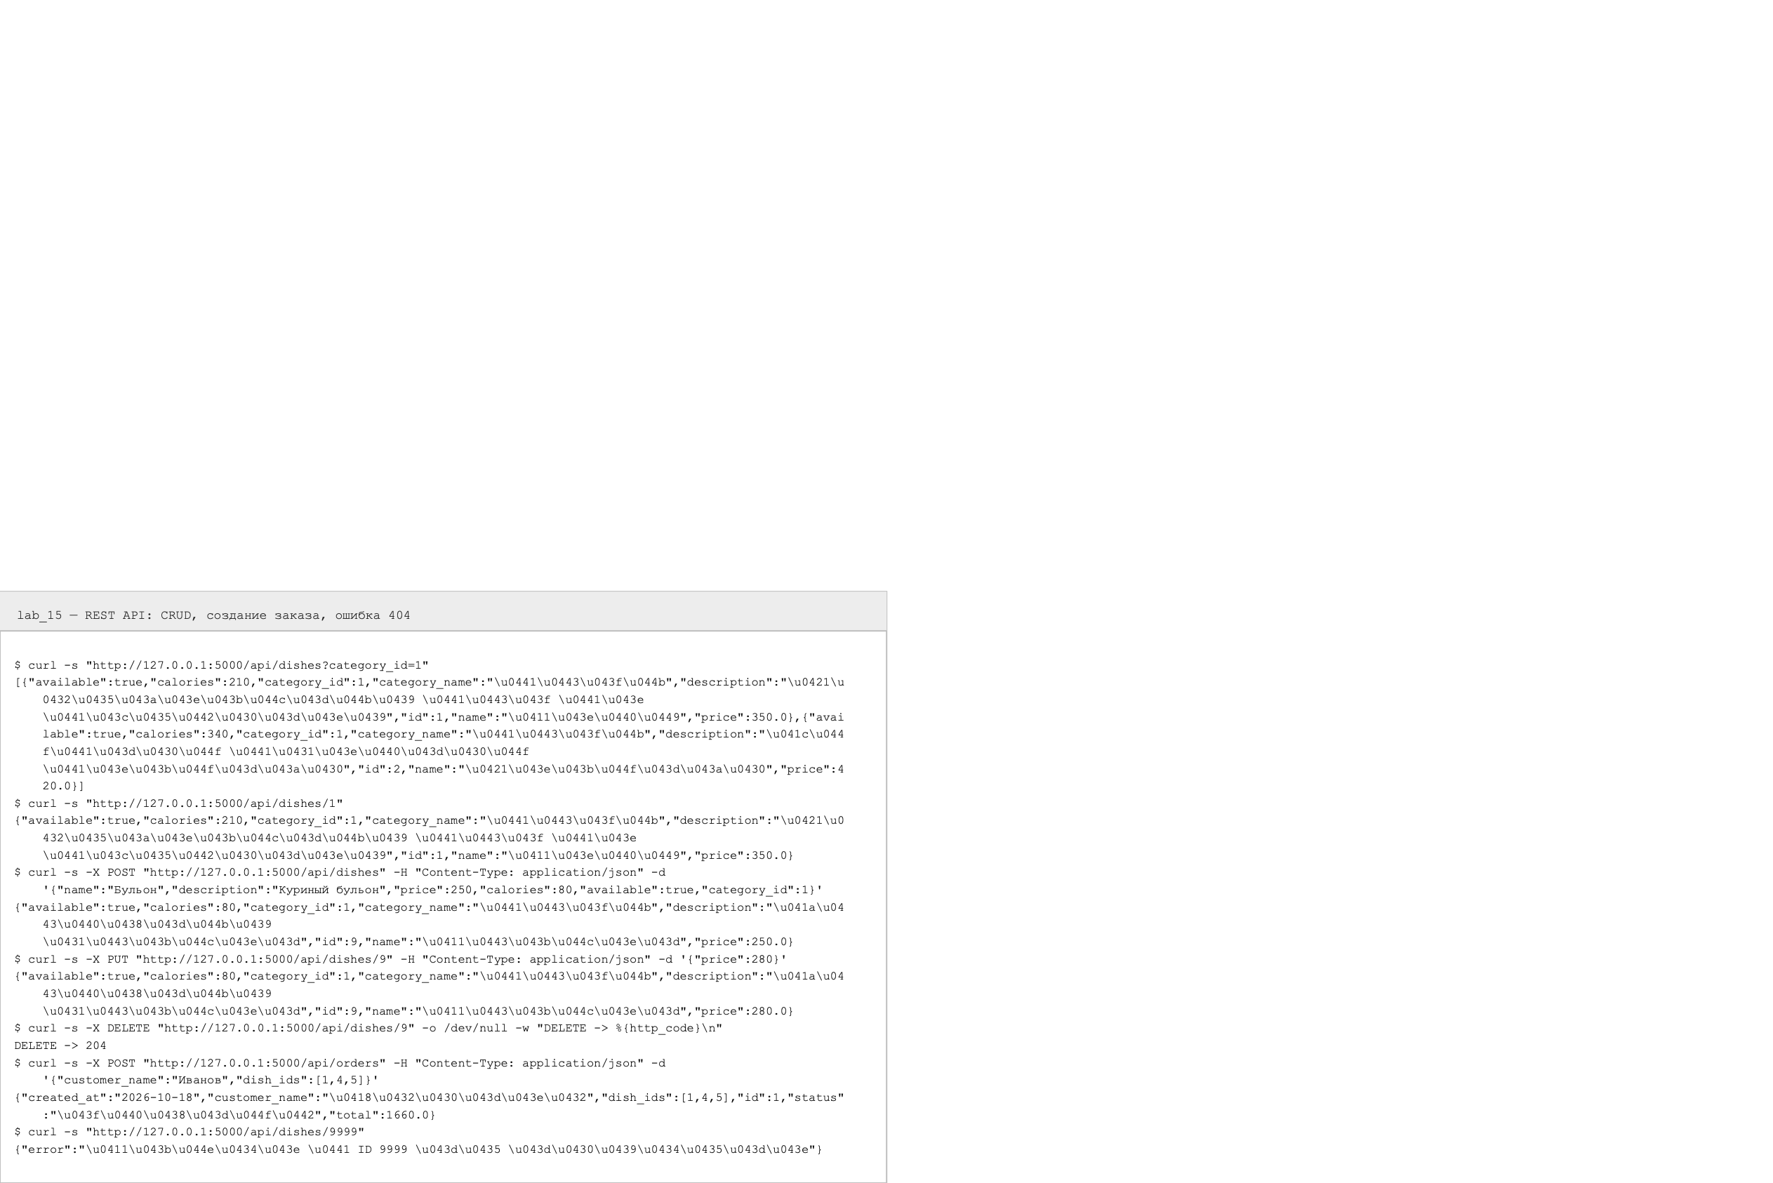
Рисунок 15.3 – REST API: CRUD, создание заказа, ошибка 404
9. Обработка ошибок и конфигурация
Приложение обрабатывает типичные ошибки: 404 — собственным HTML-шаблоном (web) и JSON-ответом (api); 400 и 409 — через пользовательские исключения ValidationError и ConflictError, преобразованные в HTTP-коды; ошибки валидации форм выводятся пользователю как flash-сообщения. Настройки (DATABASE_URL, SECRET_KEY) задаются переменными окружения и описаны в .env.example; реальные секреты не хранятся в коде. Ведётся журнал: запуск приложения, создание и изменение объектов, ошибки — через стандартный logging.
10. Демонстрация работы
Запуск приложения: ../venv/bin/python -m app — сервер на http://127.0.0.1:5000. При первом запуске база заполняется тестовыми данными: 5 категорий, 8 блюд; сайт доступен в браузере, API — по адресам /api/*. Полный сценарий: главная страница → список блюд → поиск и фильтрация → карточка блюда → создание и редактирование → заказ → изменение статуса → операции через REST API.
Взаимодействие с приложением продемонстрировано на рисунках 15.2–15.3; изменение данных сохраняется в базе SQLAlchemy и отображается как в HTML-интерфейсе, так и в API.
11. Тестирование
Написано 26 автоматических тестов pytest с использованием test_client Flask: страницы (главная, список, детальная, 404), поиск, фильтрация по категории, сортировка, создание/редактирование/удаление блюда через формы, валидация (неположительная цена, заказ без блюд), изменение статуса заказа, REST API (список, получение, создание, PUT, DELETE, ошибки 400/404, категории, создание заказа с расчётом суммы и ошибка для несуществующего блюда). Результат выполнения pytest приведён на рисунке 15.4.
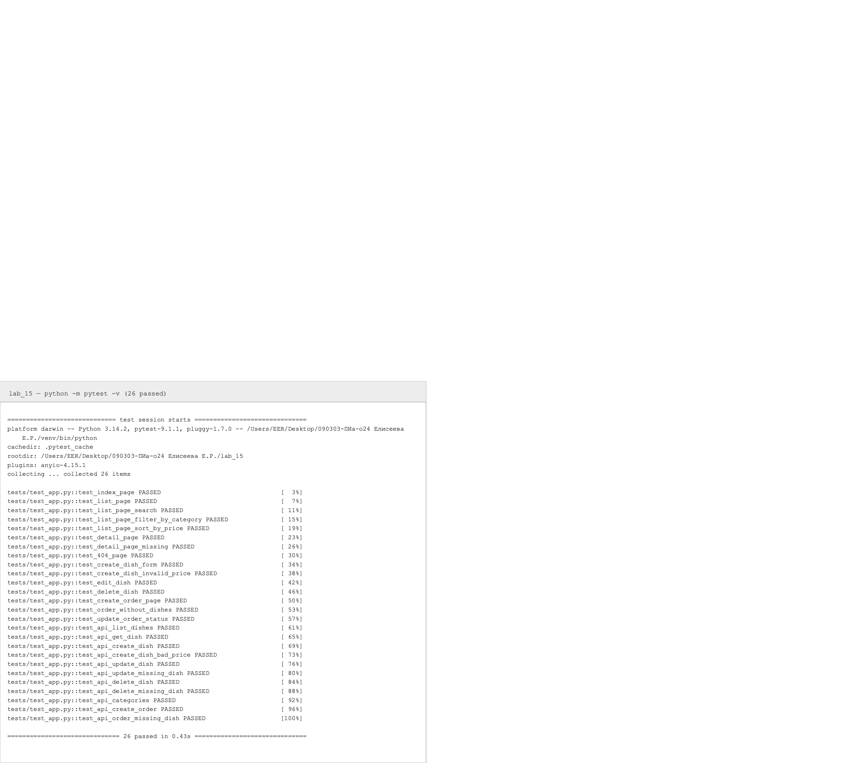
Рисунок 15.4 – Результаты выполнения pytest (26 passed)
12. Вывод
В ходе лабораторной работы разработано полноценное веб-приложение «Ресторан» на Flask, объединяющее HTML-интерфейс с серверным рендерингом Jinja2 и REST API: реализованы маршруты и обработчики, CRUD, поиск, фильтрация и сортировка, работа со связанными сущностями (категории, заказы с блюдами), хранение данных через SQLAlchemy, обработка ошибок, конфигурация через переменные окружения и логирование.
Приложение построено по многослойной схеме Blueprint → Service → Repository → SQLAlchemy с паттерном Application Factory, а 26 автоматических тестов покрывают HTML-страницы, формы, валидацию, REST API и обработку ошибок. Выполненная работа показала разницу между минималистичным Flask и изученными ранее FastAPI и Django и дала практические навыки построения веб-приложения, где веб-слой отделён от бизнес-логики и доступа к данным.

